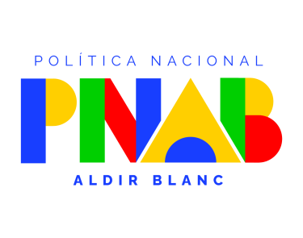


ANEXO V

AUTODECLARAÇÃO DE AGENTE CULTURAL NEGRO(A/E)

Eu, ___________________________________________________________________, portador(a/e) do R.G. nº _____________________, CPF de nº ________________________, declaro que sou preta(o/e) ou parda(o/e), conforme o quesito de cor ou raça utilizado pelo Instituto Brasileiro de Geografia e Estatística – IBGE, para fins de inscrição no Edital. Estou ciente que, se for detectada falsidade desta declaração, estarei sujeito às penalidades legais, inclusive de eliminação, caso minha proposta seja eventualmente selecionada.

FORTIM – Ce, ____ de ____________ de 2025.

_______________________________________________
Assinatura da pessoa negra

Serão consideradas válidas apenas as documentações com assinatura feita a punho - desde que a documentação seja digitalizada/escaneada em sua totalidade - ou com assinatura eletrônica. Para documentos assinados a punho e que possuam mais de uma página, é imprescindível rubricas nas demais folhas. Deve-se observar que a assinatura não deve vir isolada do conteúdo do documento, ou seja, não pode haver página somente com a assinatura sem considerar ao menos um trecho do documento que se atesta. Em caso de assinatura eletrônica, é imprescindível que seja permitida a verificação de autenticidade, sob pena de ter a inscrição inabilitada. Não serão aceitas assinaturas digitalizadas e/ou coladas. É de responsabilidade do(a/e) agente cultural a conferência do documento antes da submissão da proposta.

